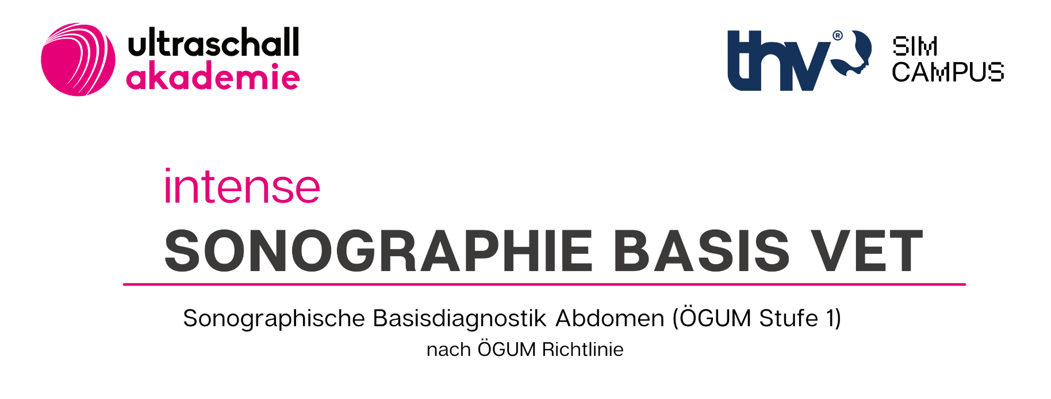

KURSINHALTE

Tag 1
- Ultraschall Grundlagen und Artefakte
- Untersuchungsgang, Darstellung der Organe
- Leber, Gallenblase, Milz
- Niere, Harnblase

Tag 2
- Genitaltrakt – weiblich und männlich
- Gastrointestinaltrakt
- Pankreas, Nebennieren
- Lymphknoten, freie Flüssigkeit

Hands-On
An jedem Tag eine Hands-on Session in Kleingruppen, mit vier Teilnehmern pro Station an Models und unterschiedlichen Ultraschallgeräten (Rotation).

ALLGEMEINE GRUNDLAGEN
Der Stellenwert der Sonographie in der Veterinärmedizin hat einen deutlichen Aufschwung erfahren. Die Optimierung der Diagnostik, die rasche Verfügbarkeit, die Ortsunabhängigkeit, die geringen Kosten und laufende Entwicklungsschritte führen dazu, dass die Sonographie aus der täglichen Diagnosearbeit nicht mehr wegzudenken ist.
Bisher gab es keine strukturierte Sonographie-Ausbildung für Veterinärmediziner. Unser Ziel: Einheitliche Standards und anerkannte Zertifizierungen für die Veterinärmedizin.

LERNZIELE
Erarbeitung einer standardisierten Aus- und Weiterbildungsrichtlinie für Ultraschall in der Veterinärmedizin nach ÖGUM-Richtlinien
Erarbeitung standardisierter Untersuchungsabläufe und Verankerung in den ÖGUM-Richtlinien Erfahrungsaustausch und Fallbesprechungen
- Zertifizierung in drei Stufen: Grundkurs, Fortgeschrittenenkurs,
Kursleiterausbildung Etablierung von Refresher-Kursen
- Implementierung der Sonographie in der tierärztlichen Ausbildung
- Erhöhung der Ultraschalluntersuchungsqualität

Zertifizierung - ÖGUM
Im Rahmen des Kurses erhalten die Teilnehmer eine Teilnahmebestätigung. Anschließend ist der Erhalt der Zertifizierung und der für den Ausbildungsstand entsprechenden ÖGUM-Stufe möglich (siehe Grafik der ÖGUM-Stufen). Hierfür ist die Einsendung einer entsprechenden Fallzahl notwendig. Nach Sichtung der Fälle und Feedback durch die Kursleiter:innen wird die ÖGUM-Stufe erteilt.
Genaue Informationen zum Ablauf der Einsendung werden im Kurs vor Ort mitgeteilt.

KURSABLAUF - AGENDA

TAG 1

08:00 - 9:00 Einlass und Registrierung
09:00 - 9:15 Begrüßung
09:15 - 10:30 Ultraschall Grundlagen und Artefakte, Untersuchungsgang, Darstellung der Organe
10:30 - 10:40 Kaffeepause
10:40 - 11:30 Leber, Gallenblase
11:30 - 13:00 Kurze Pause, Praktische Übungen
13:00 - 14:00 Mittagessen
14:00 - 14:45 Milz
14:45 - 15:45 Niere, Harnblase
15:45 - 16:00 Kaffeepause
16:00 - 17:30 Praktische Übungen
17:30 Kursende Tag 1
TAG 2

08:00 - 09:00 Einlass, Registrierung und Frühstück mit Get-together
09:00 - 09:15 Kurze Wiederholung, Fragen
09:15 - 10:00 Genitaltrakt – weiblich und männlich
10:00 - 10:10 Pause (optional)
10:10 - 11:05 Gastrointestinaltrakt
11:05 - 11:20 Kaffeepause
11:20 - 12:40 Praktische Übungen
12:40 - 13:40 Mittagessen
13:40 - 14:40 Pankreas, Nebenniere
14:40 - 15:10 Lymphknoten, freie Flüssigkeit
15:10 - 15:30 Kaffeepause
15:30 - 17:00 Praktische Übungen
17:00 - 17:30 Zusammenfassung, Feedback, Schlusswort
17:30 Kursende
VORTRAGENDER / VORTRAGENDE
Ass. Prof. Dr. med. vet. Katharina Hittmair
ÖGUM Kursleiterin, ÖGUM Arbeitskreis-Vorsitzende, VetMed Universität Wien

KURSDATEN

KURSDAUER
Kurs: 2 Tage 09:00 - 18:00 Uhr
Einlass: Eine Stunde vor Beginn (Frühstück und Get-together)

FORTBILDUNGSPUNKTE
Tierärztekammer

ZEUGNIS
ÖGUM, Ultraschallakademie

CATERING
Du ernährst dich vegan oder vegetarisch? Bitte informiere uns spätestens 10 Tage vor Kursbeginn per E-Mail darüber, damit wir dies in unserer Cateringplanung berücksichtigen können.

INFORMATIONEN ANREISE und KURSORT

KURSORT
Internationales Training Center für Human- und Veterinärmedizin
Bergmillergasse 5, Stiege 2, 2.OG
1140 Wien

Anreise mit öffentlichen Verkehrsmitteln



U4 bis Hütteldorf


S50, S80, S45
Straßenbahn: 49 bis Station Bujattigasse

Bus: 49A, 50A,50B,43b, 52A,52B

Mit dem eigenen PKW
Parkmöglichkeiten:
in der hauseigenen Tiefgarage: Tagesticket EUR 12
in der Umgebung: gebührenpflichtig Kurzparkzone,
gültig von Mo-Fr: 09:00 bis 19:00 Uhr, Sa, So und Feiertag gebührenfrei

INFOS & RÜCKFRAGEN - KURSSEKRETARIAT


info@ultraschall-akademie.at

0664 523 78 83
Response Time: innerhalb von 24 Stunden

